附件：绿化树木位置图
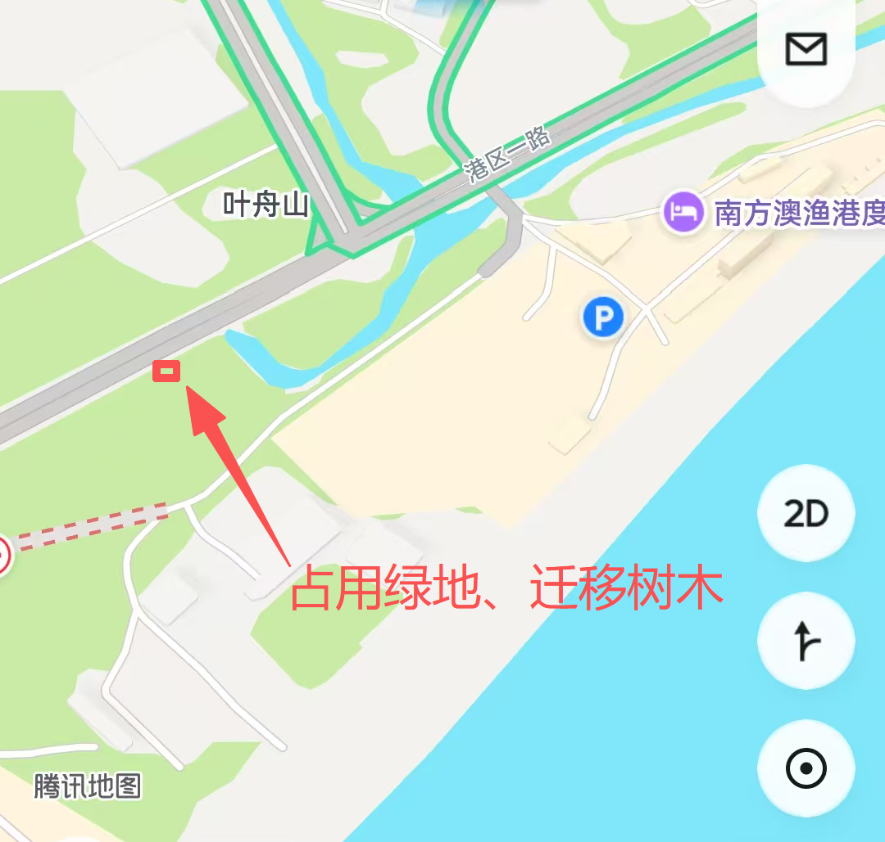
审图号：GS（2026）1546

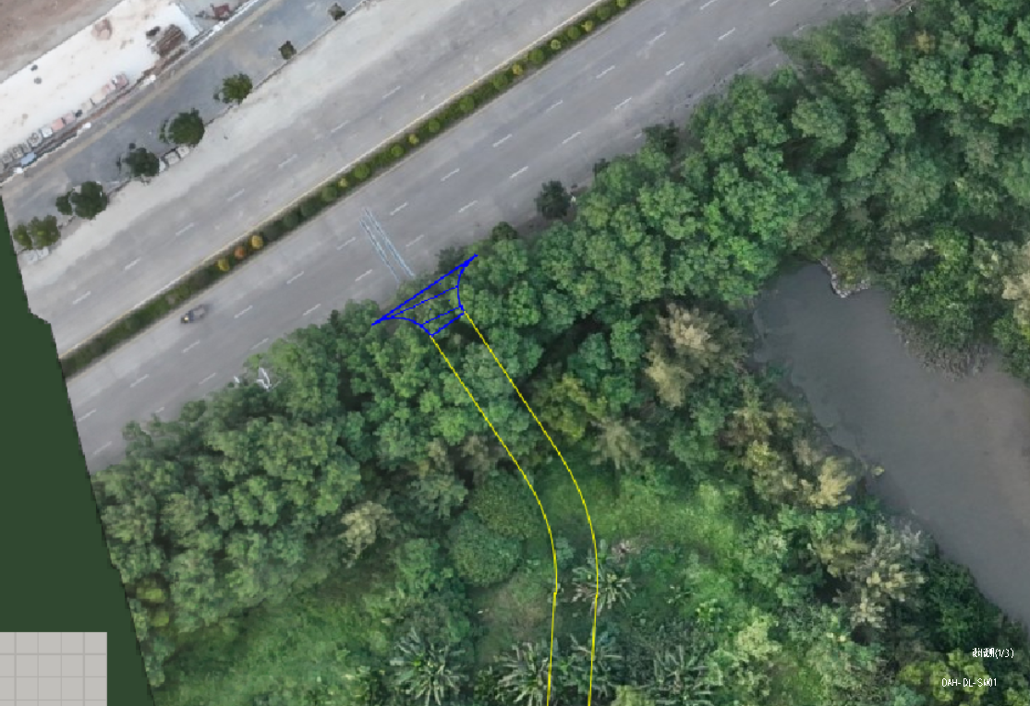

占用绿地范围和涉及绿化数量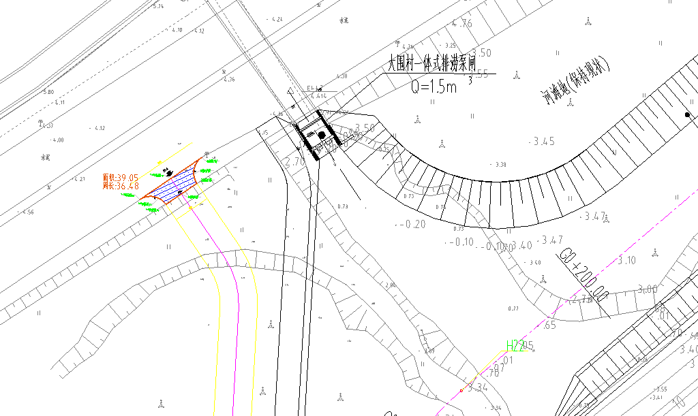
港区一路

现场照片

其中 表示需要迁移的树木及位置，共2株秋枫。
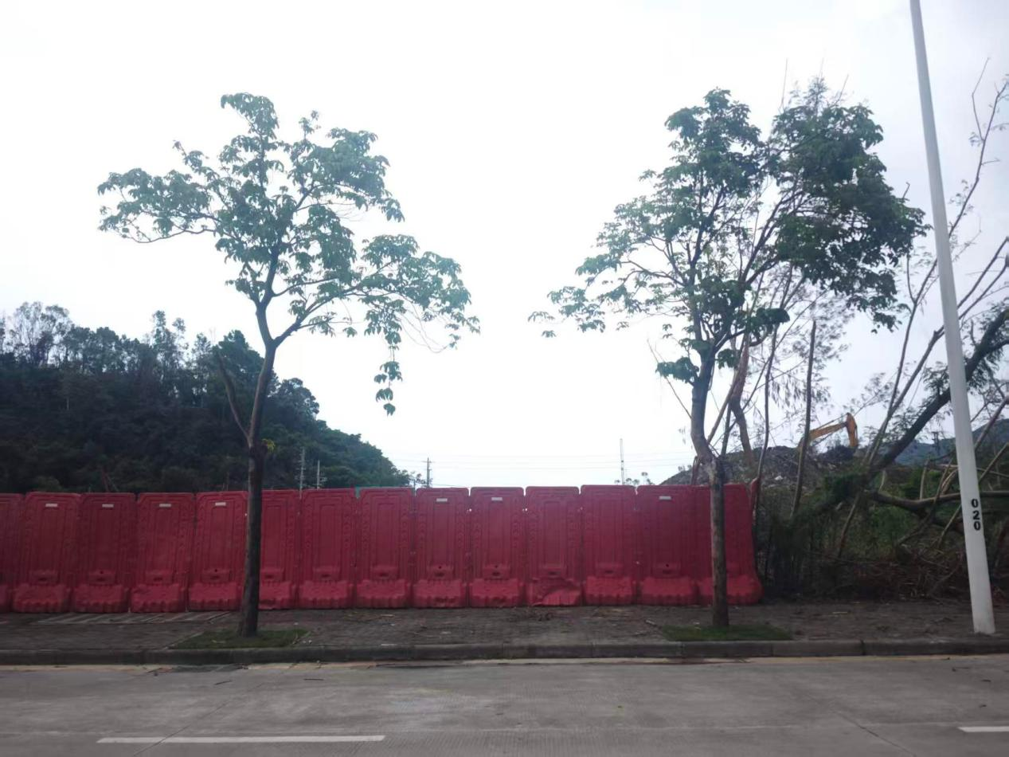
秋枫001
秋枫002

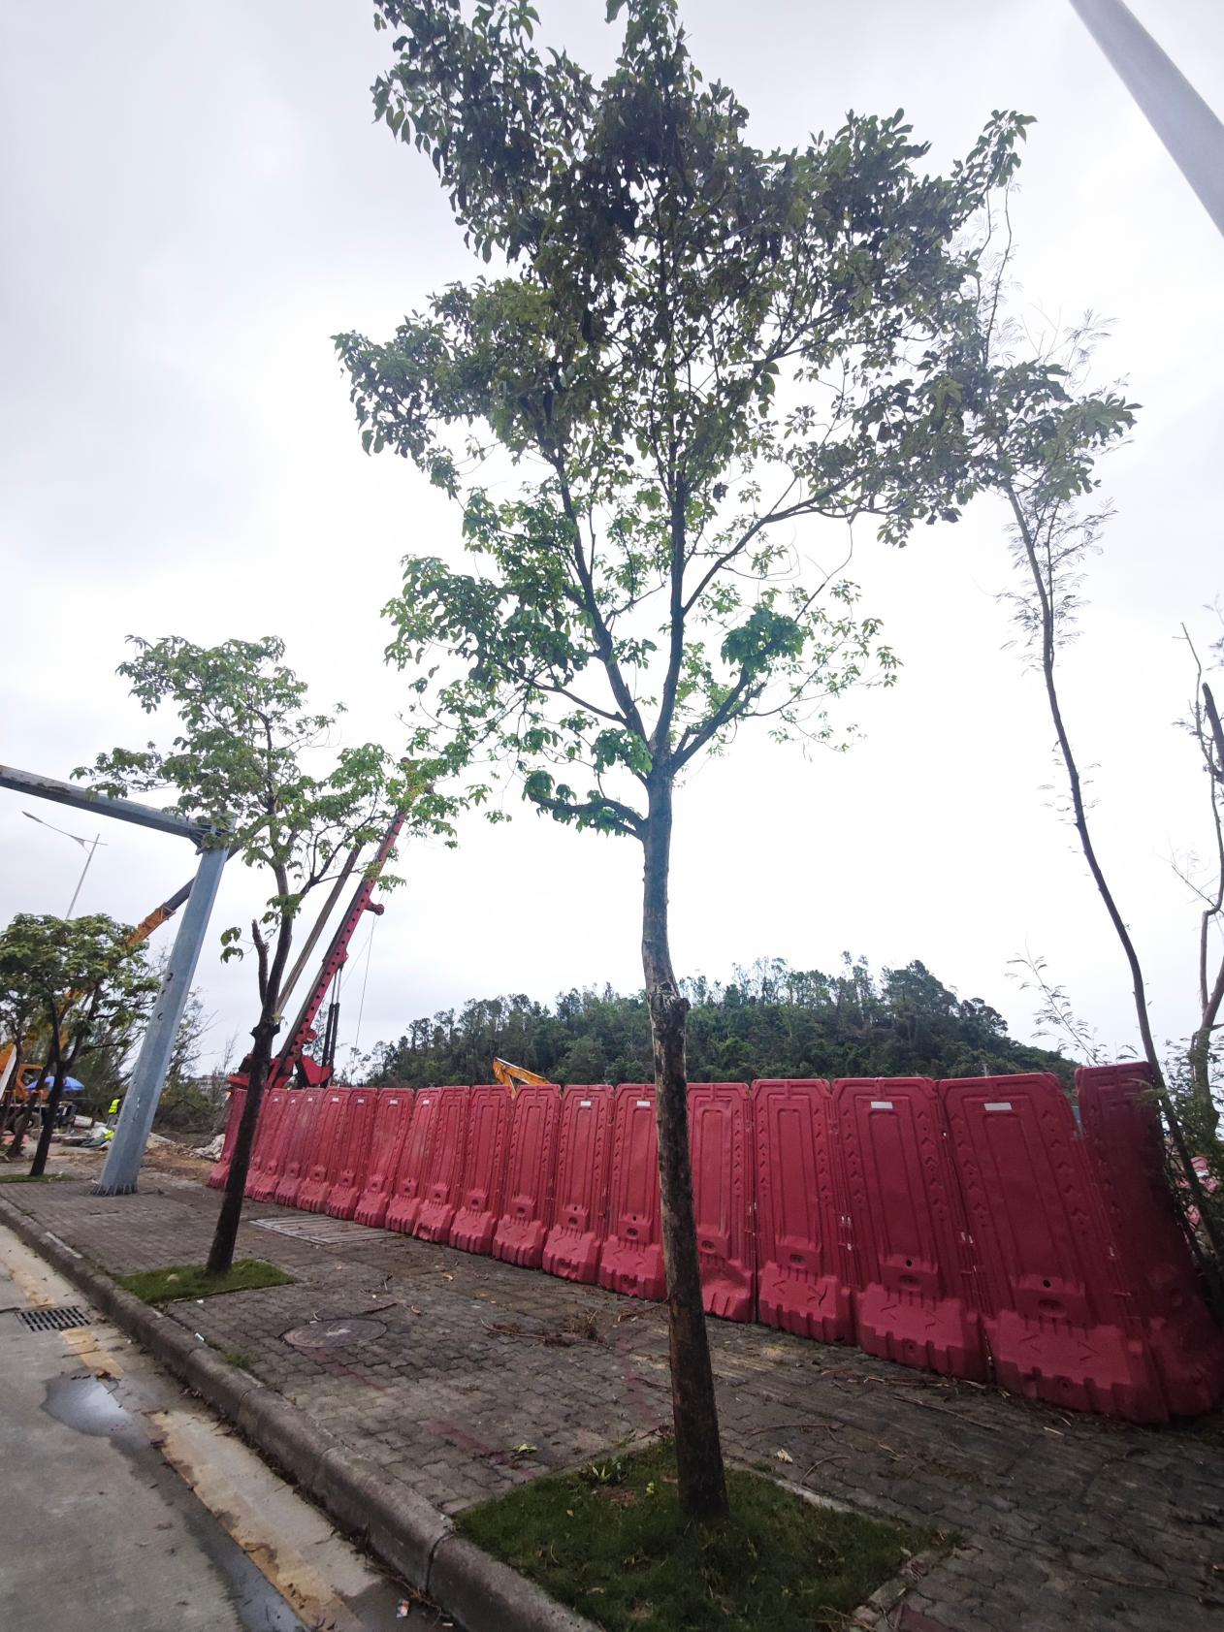
秋枫001

秋枫002

